Квест – игра «Великая Отечественная война: освобождение», посвященная 80-летию Великой Победы советского народа в борьбе с фашистской агрессией
(для обучающихся 5-7 классов МАОУ СШ с.Мошенское)

Разработчики:
Лебедева Л.Г., учитель истории и обществознания
МАОУ СШ с.Мошенское,
Федорова П.А., студентка I курса НовГУ им. Я.Мудрого

Цель
• воспитание чувства гражданского долга и благодарности к погибшим, отстоявшим Родину на фронте и в тылу и выжившим в годы Великой Отечественной войны людям старшего поколения.

Задачи:
- закрепление знаний обучающихся о событиях, датах, героях, городах, процессах Великой Отечественной войны через игровую форму деятельности;
- совершенствовать умения и навыки обучающихся через разные виды деятельности (по станциям по маршрутного листа);
- воспитание дружеских взаимоотношений (работа в команде), оказание помощи друг другу;
- совершенствование чувства ответственности у подростков.

Подготовительная работа к квест – игре:
- разработка сценария, заданий на станциях, маршрутных листов;
- определение ответственных на станциях;
- формирование команд (состав 5 чел. от класса, включая капитана);
- проведение инструктажа с командами (перед началом игры).

Условия игры:
- время проведения: 28 января 2025 года;
- место проведения: МАОУ СШ с.Мошенское, актовый зал + задействованные кабинеты второго этажа;
- команда игроков: 5 чел. от класса (принимают участие обучающиеся 5-7 классов), включая капитана команды;
- командам придумать название;
- каждая команда получает маршрутный лист для прохождения испытаний на станциях: «Московская. Начало», «Новгородская», «Блокада Ленинграда. Хлебная карточка», «Сталинградская битва», «Берлинская операция», «Победный май», «День Победы»;
- время пребывания на каждой станции – 7 минут;
- подведение итогов игры, награждение команд, вручение грамот.

ХОД МЕРОПРИЯТИЯ

Ведущий 1:
Здравствуйте, ребята! Сегодня мы с вами проводим мероприятие – квест – игру «Великая Отечественная война: освобождение», в рамках мероприятий военно – патриотического месячника, посвященного 80-летию Великой Победы в Великой Отечественной войне.

Ведущий 2:
Квест – игра – жанр игры, который требует от его участников решения творческих, практических, математических, умственных, логических и других задач. Мы надеемся, что сегодня вы проявите все свои умения, продемонстрируете навыки и знания о событиях, процессах, героях, городах, а самое главное людях, которые выстояли, выстрадали, жертвуя собой, Великую Победу. И об этом мы с вами забывать не должны.

Ведущий 1:
У всех святое право – Отчизну защищать.
А если и придётся, то жизнь свою отдать.
Во времена любые достоин славы тот,
Кто, как зеницу ока, Отчизну бережет.
Сегодня вспомним с вами защитников Руси,
Ведь в нас, живущих ныне, частица их крови!

Ведущий 2:
Каждый человек хранит в памяти какой-то момент своей жизни, который кажется ему вторым рождением, переломом во всей его дальнейшей судьбе. Великая Отечественная война – особая дата в судьбе целого народа.

Ведущий 1:
В 2025 году наша страна будет отмечать 80-летие Победы в Великой Отечественной войне. Указом Президента РФ В.В.Путина от 16.01.2025 г. № 28, 2025 год объявлен Годом защитника Отечества, в целях сохранения исторической памяти, в ознаменование 80-летия Победы в Великой Отечественной войне 1941-1945 годов, в благодарность ветеранам и признавая подвиг участников специальной военной операции.

Ведущий 2:
С каждым годом все меньше и меньше остаётся участников и свидетелей тех страшных событий. Каждый вёл ожесточённую борьбу с фашистами, кто воевал на полях сражений, кто в тылу не покладая рук, не жалея сил трудился на благо Родине, приближая Великую Победу.
Важно сохранить на века и передавать из поколения в поколение память о Великой Отечественной войне, о трагических событиях и героических поступках наших предков.

Станция «Московская»

На данной станции команды должны разгадать кроссворд, посвященный событиям битвы за Москву – сердце нашей Родины.
По горизонтали в нем расположены слова, имеющие отношение к нашей стране, а по вертикали – к стране, воевавшей против советского народа в Великой Отечественной войне.
За каждое разгаданное слово начисляется 1 балл. Максимальный балл - 18

По горизонтали:
- Добровольное формирование народа для защиты от врага.
- Полководец Великой Отечественной войны, Маршал СССР, четырежды герой Советского союза.
- Город, который во время битвы за Москву защищали курсанты подольского пехотного и артиллерийского училища.
- Название нашей страны в годы войны.
- Важнейший оборонительный рубеж в годы Отечественных войн 1812 и 1941-1945гг.
- Город, под которым попало в окружение более 663 тыс. военнослужащих.
- Знаменитый советский разведчик, работавший в Японии в годы войны.
- Столица СССР, цель захвата гитлеровцев в операции «Тайфун».
- Укрепительный район, прикрывавший кратчайшие пути к Москве.
По вертикали:
- Название страны, воевавшей против Советского союза.
- Группа армий, целью которых был захват столицы СССР.
- Верховный главнокомандующий Германии.
- Командующий гитлеровской танковой армией в битве за Москву.
- Командующий группой немецких армий, наступавших на центральном направлении.
- План нападения Германии на СССР.
- Теория ведения быстрой, молниеносной войны.
- Вооруженные силы нацистской Германии.
- Смерч, ураган и название операции по захвату Москвы.

 |  |  |  |  |  |  |  | 1 |  |  | 2
 |  |  |  |  |  |  |  | Г |  |  | Ц
 |  | 1 | О | П | О | Л | Ч | Е | Н | И | Е
 |  |  |  |  |  |  |  | Р |  |  | Н
 |  |  |  |  |  | 3 |  | М |  |  | Т |  |  |  | 4
 |  |  |  |  |  | Г |  | А |  |  | Р |  |  |  | Г
 |  |  |  |  |  | И |  | Н |  |  |  |  | 2 | Ж | У | К | О | В
 |  |  |  |  |  | Т |  | И |  |  |  |  |  |  | Д
 |  |  | 3 | М | А | Л | О | Я | Р | О | С | Л | А | В | Е | Ц | 5
 |  |  |  |  |  | Е |  |  |  | 6 |  |  |  |  | Р |  | Б
 |  | 4 | С | С | С | Р |  |  | 5 | Б | О | Р | О | Д | И | Н | О
 |  |  |  |  |  |  |  |  |  | А |  | 7 |  |  | А |  | К
 |  |  |  |  |  |  |  |  |  | Р |  | Б |  |  | Н
 |  |  |  |  | 8 |  |  |  |  | Б |  | Л
 |  |  |  | 6 | В | Я | З | Ь | М | А |  | И |  | 9
7 | З | О | Р | Г | Е |  |  |  |  | Р |  | Ц |  | Т
 |  |  |  |  | Р |  |  | 8 | М | О | С | К | В | А
 |  |  |  |  | М |  |  |  |  | С |  | Р |  | Й
 | 9 | М | О | Ж | А | Й | С | К |  | С |  | И |  | Ф
 |  |  |  |  | Х |  |  |  |  | А |  | Г |  | У
 |  |  |  |  | Т |  |  |  |  |  |  |  |  | Н

 |  |  |  |  |  |  |  | 1 |  |  | 2
 |  | 1
 |  |  |  |  |  | 3 |  |  |  |  |  |  |  |  | 4
 |  |  |  |  |  |  |  |  |  |  |  |  | 2
 |  |  | 3 |  |  |  |  |  |  |  |  |  |  |  |  |  | 5
 |  |  |  |  |  |  |  |  |  | 6
 |  | 4 |  |  |  |  |  |  | 5
 |  |  |  |  |  |  |  |  |  |  |  | 7
 |  |  |  |  | 8
 |  |  |  | 6 |  |  |  |  |  |  |  |  |  | 9
7
 |  |  |  |  |  |  |  | 8
 | 9

Станция «Новгородская»

На данной станции команды должны решить до 10 математических задач, связанных с событиями освобождения Новгорода от немецко – фашистких захватчиков.
Максимальное количество баллов – 10, то есть за каждую решенную задачу начисляется 1 балл.

- Памятник “Тысячелетие России” состоит из бронзовых групп фигур, расположенных: две – на бронзовом шаре, семнадцать на каменном постаменте, покрытом бронзой, сто девять – на бронзовом барельефе пьедестала. Сколько всего фигур на памятнике?
- Высота памятника “Тысячелетие России” – 15 метров. Высота нижнего мраморного фриза памятника – 1 метр 50 сантиметров. Во сколько раз весь памятник выше его нижней мраморной части?
- Глубина оборонительного рва вдоль Кремля в районе Воскресенской башни около 6 м, что составляет 40% ширины рва в верхней его части. Найдите ширину рва.
- До Великой Отечественной войны в 76 школах Новгородского района обучалось 15 тыс. учащихся. Гитлеровцами сожжено 3 средних, 13 неполных средних и 59 начальных школ. Какую часть составляли неразрушенные школы?
- За годы войны 5700 доноров-боровичан сдали 15 000 литров крови. Определите, сколько литров крови сдал каждый донор. (Ответ округлите до тысячных).
- 29 января 1942 года совершили свой бессмертный подвиг. И. С. Красилов, А.С.Герасименко и Л.А.Черемнов. Сколько лет новгородцы хранят в памяти подвиг советских солдат?
- Лёня Голиков родился в 1926 году. Погиб геройски в 1943 году. Сколько лет было юному герою, отдавшему жизнь за освобождение родной земли от фашистских захватчиков?
- Маресьев Алексей Петрович родился в 1916 году. За свои боевые заслуги получил звание Героя Советского Союза в 1943 году. В каком возрасте Маресьеву А.П. было присвоено это высокое звание?
- 19 августа 1941 года немецкие фашисты захватили город Новгород. 20 января 1944 года город был освобождён советскими войсками. Сколько месяцев город был занят фашистами?
- На митинг, посвященный освобождению Новгорода 20 января 1944 г., пришло только 50 новгородцев. Выясните, какова была численность населения города до начала войны (к 1939 г.), если жителей на митинг пришло в 795 раз меньше.

Станция «Новгородская»

На данной станции команды должны решить 10 математических задач, связанных с событиями освобождения Новгорода от немецко – фашистких захватчиков.
Максимальное количество баллов – 10, то есть за каждую решенную задачу начисляется 1 балл.

- Памятник “Тысячелетие России” состоит из бронзовых групп фигур, расположенных: две – на бронзовом шаре, семнадцать на каменном постаменте, покрытом бронзой, сто девять – на бронзовом барельефе пьедестала. Сколько всего фигур на памятнике? 128 фигур
- Высота памятника “Тысячелетие России” – 15 метров. Высота нижнего мраморного фриза памятника – 1 метр 50 сантиметров. Во сколько раз весь памятник выше его нижней мраморной части? 10 раз
- Глубина оборонительного рва вдоль Кремля в районе Воскресенской башни около 6 м, что составляет 40% ширины рва в верхней его части. Найдите ширину рва. 15 м
- До Великой Отечественной войны в 76 школах Новгородского района обучалось 15 тыс. учащихся. Гитлеровцами сожжено 3 средних, 13 неполных средних и 59 начальных школ. Какую часть составляли неразрушенные школы? 1/76
- За годы войны 5700 доноров-боровичан сдали 15 000 литров крови. Определите, сколько литров крови сдал каждый донор. (Ответ округлите до тысячных). Приблизительно 2,632 литра
- 29 января 1942 года совершили свой бессмертный подвиг. И. С. Красилов, А.С.Герасименко и Л.А.Черемнов. Сколько лет новгородцы хранят в памяти подвиг советских солдат? 62 года
- Лёня Голиков родился в 1926 году. Погиб геройски в 1943 году. Сколько лет было юному герою, отдавшему жизнь за освобождение родной земли от фашистских захватчиков? 17 лет
- Маресьев Алексей Петрович родился в 1916 году. За свои боевые заслуги получил звание Героя Советского Союза в 1943 году. В каком возрасте Маресьеву А.П. было присвоено это высокое звание? 27 лет
- 19 августа 1941 года немецкие фашисты захватили город Новгород. 20 января 1944 года город был освобождён советскими войсками. Сколько месяцев город был занят фашистами? 29 месяцев
- На митинг, посвященный освобождению Новгорода 20 января 1944 г., пришло только 50 новгородцев. Выясните, какова была численность населения города до начала войны (к 1939 г.), если жителей на митинг пришло в 795 раз меньше. 39750 человек

Станция «Блокада Ленинграда. Хлебная карточка»

На фронте в танковом бою вы получили ранение и Вас направили в блокадный Ленинград в госпиталь. Так как рук санитарок на всех не хватало, вам поручили отмерять выдачу хлеба.
Максимальное количество баллов – 10.

Задание: отрежьте кусок хлеба, который полагался
Рабочим — 250 граммов хлеба в сутки.
Служащим, иждивенцам и детям до 12 лет — по 125 граммов.

Разрешено взвесить хлеб только один раз!!!(т.е команда может обсудить, подумать сколько это, отрезать и положить на весы, нужно положить сразу предполагаемую норму хлеба, т.к довешивать нельзя!)

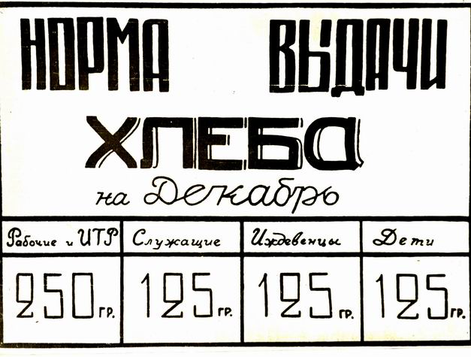

Станция «Сталинградская битва»

На данном этапе проверяется знание военных профессий и военных терминов. За каждое правильное понятие начисляется 1 балл.

- Кто обезвреживает мины и снаряды? ________________
- Кто охраняет границу государства на земле? _________________
- Кто служит на военном корабле? _______________
- Как называется моряк, служащий в подводном флоте? ______________
- Как называется военный, обслуживающий орудия? _______________
- Кто охраняет воздушную границу государства? _________________
- Как называется военнослужащий, умеющий спрыгивать с большой высоты? _____________
- Как называется военнослужащий, управляющий большой машиной с пушкой? _____________
- Как называются наплечные знаки военного? ____________
- Как называется шлем военнослужащих?______________
- Как называется сумка для ношения личного огнестрельного оружия? ____________
- Как называется плоская бутыль с навинчивающейся пробкой? _______________
- Назовите прибор для наблюдения удаленных предметов? _________________
- Назовите вид армейской обуви? __________________
- Как называется пятнистая маскировочная форма военных? ______________

Вам необходимо с помощью азбуки Морзе расшифровать текст.
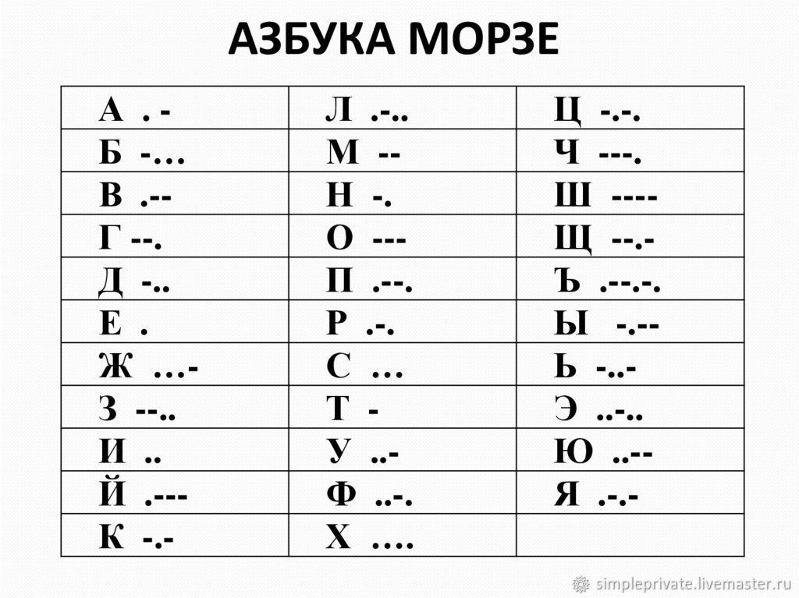

... - .- .-.. .. -. --. .-. .- -.. ... -.- .- .-.- -... .. - .-- .-
.-. . ---- .- ..-- --.- . .
... .-. .- ...- . -. .. .
.-- ... . .--- .-- - --- .-. --- .---
-- .. .-. --- .-- --- .--- .-- --- .--- -. -.--

Станция «Сталинградская битва»

На данном этапе проверяется знание военных профессий и военных терминов. За каждое правильное понятие начисляется 1 балл.

- Кто обезвреживает мины и снаряды? сапер
- Кто охраняет границу государства на земле? пограничник
- Кто служит на военном корабле? моряк
- Как называется моряк, служащий в подводном флоте? подводник
- Как называется военный, обслуживающий орудия? артиллерист
- Кто охраняет воздушную границу государства? летчик
- Как называется военнослужащий, умеющий спрыгивать с большой высоты? десантник
- Как называется военнослужащий, управляющий большой машиной с пушкой? танкист
- Как называются наплечные знаки военного? погоны
- Как называется шлем военнослужащих? каска
- Как называется сумка для ношения личного огнестрельного оружия? кобура
- Как называется плоская бутыль с навинчивающейся пробкой? фляга
- Назовите прибор для наблюдения удаленных предметов? бинокль
- Назовите вид армейской обуви? Кирзовые сапоги
- Как называется пятнистая маскировочная форма военных? Камуфляж

Текст с использованием Азбуки Морзе

СТАЛИНГРАДСКАЯ БИТВА – РЕШАЮЩЕЕ СРАЖЕНИЕ ВСЕЙ ВТОРОЙ МИРОВОЙ ВОЙНЫ

Станция «Берлинская операция»

Вам необходимо ответить на вопросы (тестовые задания), ответы которых приближали нас к Победе. За каждый правильный ответ начисляется 1 балл.

- Когда началась операция по взятию Берлина?
А) 10 апреля 1945 г. б) 16 апреля 1945 г. 22 апреля 1945 г.

2. Когда взяли Берлин в 1945 году?
А) 1 мая Б) 2 мая 6 мая

3. Сколько дней длилась берлинская операция?
А) 10 дней Б) 15 дней в) 17 дней

4. Кто завоевал Берлин в 1945 г.?
А) СССР б) Франция в) США

5. Кто командовал войсками, взявшими Берлин в 1945 году? (два ответа)
А) К.К.Рокоссовский б) Г.К.Жуков в) И.С.Конев

6. Как называется военная операция, завершившая Великую Отечественную войну?
А) Берлинская наступательная Б) «Тайфун» в) «Концерт»

7. Кто водрузил Красное знамя над рейхстагом в Берлине?
А) М.Егоров и М.Кантария
б) М.Егоров и А.Берест
в) А.В.Суворов и М. Кантария

8. Когда было водружено Знамя Победы над рейхстагом в Берлине?
А) 28 апреля 1945 г. б) 30 апреля 1945 г. в) 5 мая 1945 г.

9. Когда Гитлер покончил жизнь самоубийством?
А) 28 апреля 1945 г. б) 2 мая 1945 г. в) 30 апреля 1945 г.

10. Когда закончилась Великая Отечественная война?
А) 9 мая 1945 г. б) 7 мая 1945 г. в) 8 мая 1945 г.

Станция «Берлинская операция»

Вам необходимо ответить на вопросы (тестовые задания), ответы которых приближали нас к Победе. За каждый правильный ответ начисляется 1 балл.

- Когда началась операция по взятию Берлина?
А) 10 апреля 1945 г. б) 16 апреля 1945 г. 22 апреля 1945 г.

2. Когда взяли Берлин в 1945 году?
А) 1 мая Б) 2 мая 6 мая

3. Сколько дней длилась берлинская операция?
А) 10 дней Б) 15 дней в) 17 дней

4. Кто завоевал Берлин в 1945 г.?
А) СССР б) Франция в) США

5. Кто командовал войсками, взявшими Берлин в 1945 году? (два ответа)
А) К.К.Рокоссовский б) Г.К.Жуков в) И.С.Конев

6. Как называется военная операция, завершившая Великую Отечественную войну?
А) Берлинская наступательная Б) «Тайфун» в) «Концерт»

7. Кто водрузил Красное знамя над рейхстагом в Берлине?
А) М.Егоров и М.Кантария
б) М.Егоров и А.Берест
в) А.В.Суворов и М. Кантария

8. Когда было водружено Знамя Победы над рейхстагом в Берлине?
А) 28 апреля 1945 г. б) 30 апреля 1945 г. в) 5 мая 1945 г.

9. Когда Гитлер покончил жизнь самоубийством?
А) 28 апреля 1945 г. б) 2 мая 1945 г. в) 30 апреля 1945 г.

10. Когда закончилась Великая Отечественная война?
А) 9 мая 1945 г. б) 7 мая 1945 г. в) 8 мая 1945 г.

Станция «Победный май»

Вам нужно соотнести фото героев с их именами и подвигами
За каждый правильный ответ начисляется 1 балл. Максимальный балл – 10.

А)  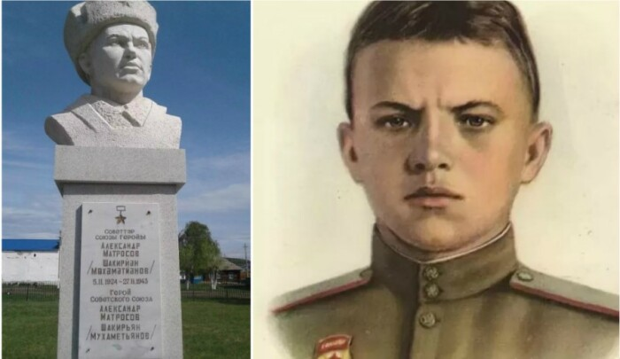 | Б)  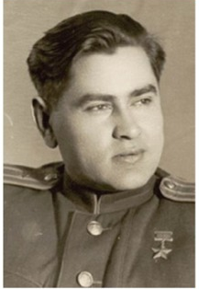 | В)  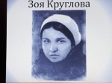 | Г)  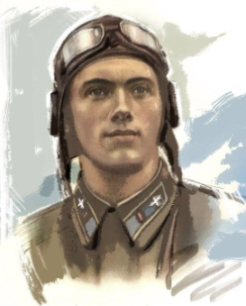 | Д)  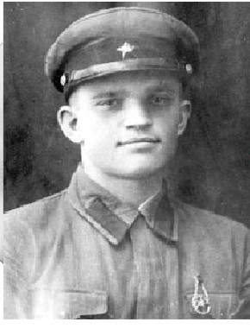

Имена:
- Александр Панкратов
- Александр Матросов
- Николай Гастелло
- Зоя Круглова
- Алексей Маресьев

Подвиги:
- Подвиг совершил 27 февраля 1943 года в бою за деревню Чернушки. В ходе наступления на укреплённый участок противника он закрыл своим телом амбразуру пулемётного дзота, препятствовавшего продвижению подразделения
- При штурме Кирилловского монастыря близ Новгорода (ныне — Великий Новгород) 24 августа 1941 года он своим телом закрыл губительный огонь вражеского пулемёта. Это позволило бойцам ворваться в расположение противника и уничтожить его наблюдательный пункт, корректировавший огонь батарей.
- Во время войны у него были ампутированы обе ступни, но несмотря на это он вернулся на службу. Всего за время войны совершил 86 боевых вылетов, сбил 10 самолётов врага: три — до ранения и семь — после.
- Один из первых героев – летчик, направивший горящий самолет на вражескую автоколонну. Произошло это на пятый день войны.
- 9 сентября 1943 года вместе с островскими подпольщиками ее расстреляли на седьмом километре от города, неподалеку от шоссе Остров – Палкино. Ей было всего 20 лет.

Станция «Победный май»

Вам нужно соотнести фото героев с их именами и подвигами
За каждый правильный ответ начисляется 1 балл. Максимальный балл – 10.

А) | Б) | В) | Г) | Д)
2 1 5 3 4 5 3 4 1 2

Имена:
- Александр Панкратов
- Александр Матросов
- Николай Гастелло
- Зоя Круглова
- Алексей Маресьев

Подвиги:
- Подвиг совершил 27 февраля 1943 года в бою за деревню Чернушки. В ходе наступления на укреплённый участок противника он закрыл своим телом амбразуру пулемётного дзота, препятствовавшего продвижению подразделения
- При штурме Кирилловского монастыря близ Новгорода (ныне — Великий Новгород) 24 августа 1941 года он своим телом закрыл губительный огонь вражеского пулемёта. Это позволило бойцам ворваться в расположение противника и уничтожить его наблюдательный пункт, корректировавший огонь батарей.
- Во время войны у него были ампутированы обе ступни, но несмотря на это он вернулся на службу. Всего за время войны совершил 86 боевых вылетов, сбил 10 самолётов врага: три — до ранения и семь — после.
- Один из первых героев – летчик, направивший горящий самолет на вражескую автоколонну. Произошло это на пятый день войны.
- 9 сентября 1943 года вместе с островскими подпольщиками ее расстреляли на седьмом километре от города, неподалеку от шоссе Остров – Палкино. Ей было всего 20 лет.

Станция «День Победы»

Все команды собираются в актовом зале.
Пока жюри подводят итоги квест – игры, все вместе исполняем военные песни «День Победы», «Катюша», «Три танкиста», «Ехал я из Берлина».

Ведущий 1:
Закончилось ваше путешествие, ребята! Для нашего и вашего поколения – это история, но история близкая, сопереживаемая. В наших силах сделать так, чтобы героические страницы истории Отечества не предавались забвению. Мы обязаны знать, чтобы помнить!

Я не напрасно беспокоюсь,
Чтоб не забылась та война,
Ведь эта память – наша совесть!
Она, как сила, нам нужна!!!

Ведущий 2:
Я надеюсь, что наша квест- игра не оставит вас равнодушными, а может, заставит вас по-новому относиться к гражданскому и воинскому долгу перед Отечеством, малой Родиной, своей семьей.

Подведение итогов, награждение участников квест – игры.

МАРШРУТНЫЙ ЛИСТ

Название команды ______________________________ Класс _________

№ п/п | Наименование станции | Баллы | Подпись ответственного на станции
1 | МОСКОВСКАЯ. НАЧАЛО
2 | НОВГОРОДСКАЯ
3 | БЛОКАДА ЛЕНИНГРАДА. ХЛЕБНАЯ КАРТОЧКА
4 | СТАЛИНГРАДСКАЯ БИТВА
5 | БЕРЛИНСКАЯ ОПЕРАЦИЯ
6 | ПОБЕДНЫЙ МАЙ
7 | ДЕНЬ ПОБЕДЫ

ИТОГО БАЛЛОВ:

Члены жюри: ___________
___________
___________

МАРШРУТНЫЙ ЛИСТ

Название команды ______________________________ Класс _________

№ п/п | Наименование станции | Баллы | Подпись ответственного на станции
1 | НОВГОРОДСКАЯ
2 | СТАЛИНГРАДСКАЯ БИТВА
3 | БЕРЛИНСКАЯ ОПЕРАЦИЯ
4 | БЛОКАДА ЛЕНИНГРАДА. ХЛЕБНАЯ КАРТОЧКА
5 | ПОБЕДНЫЙ МАЙ
6 | МОСКОВСКАЯ. НАЧАЛО
7 | ДЕНЬ ПОБЕДЫ

ИТОГО БАЛЛОВ:

Члены жюри: ___________
___________
___________

МАРШРУТНЫЙ ЛИСТ

Название команды ______________________________ Класс _________

№ п/п | Наименование станции | Баллы | Подпись ответственного на станции
1 | БЛОКАДА ЛЕНИНГРАДА. ХЛЕБНАЯ КАРТОЧКА
2 | БЕРЛИНСКАЯ ОПЕРАЦИЯ
3 | МОСКОВСКАЯ. НАЧАЛО
4 | ПОБЕДНЫЙ МАЙ
5 | СТАЛИНГРАДСКАЯ БИТВА
6 | НОВГОРОДСКАЯ
7 | ДЕНЬ ПОБЕДЫ

ИТОГО БАЛЛОВ:

Члены жюри: ___________
___________
___________

МАРШРУТНЫЙ ЛИСТ

Название команды ______________________________ Класс _________

№ п/п | Наименование станции | Баллы | Подпись ответственного на станции
1 | БЕРЛИНСКАЯ ОПЕРАЦИЯ
2 | БЛОКАДА ЛЕНИНГРАДА. ХЛЕБНАЯ КАРТОЧКА
3 | ПОБЕДНЫЙ МАЙ
4 | НОВГОРОДСКАЯ
5 | МОСКОВСКАЯ. НАЧАЛО
6 | СТАЛИНГРАДСКАЯ БИТВА
7 | ДЕНЬ ПОБЕДЫ

ИТОГО БАЛЛОВ:

Члены жюри: ___________
___________
___________

МАРШРУТНЫЙ ЛИСТ

Название команды ______________________________ Класс _________

№ п/п | Наименование станции | Баллы | Подпись ответственного на станции
1 | СТАЛИНГРАДСКАЯ БИТВА
2 | ПОБЕДНЫЙ МАЙ
3 | НОВГОРОДСКАЯ
4 | МОСКОВСКАЯ. НАЧАЛО
5 | БЛОКАДА ЛЕНИНГРАДА. ХЛЕБНАЯ КАРТОЧКА
6 | БЕРЛИНСКАЯ ОПЕРАЦИЯ
7 | ДЕНЬ ПОБЕДЫ

ИТОГО БАЛЛОВ:

Члены жюри: ___________
___________
___________

МАРШРУТНЫЙ ЛИСТ

Название команды ______________________________ Класс _________

№ п/п | Наименование станции | Баллы | Подпись ответственного на станции
1 | ПОБЕДНЫЙ МАЙ
2 | МОСКОВСКАЯ. НАЧАЛО
3 | СТАЛИНГРАДСКАЯ БИТВА
4 | БЕРЛИНСКАЯ ОПЕРАЦИЯ
5 | НОВГОРОДСКАЯ
6 | БЛОКАДА ЛЕНИНГРАДА.  ХЛЕБНАЯ КАРТОЧКА
7 | ДЕНЬ ПОБЕДЫ

ИТОГО БАЛЛОВ:

Члены жюри: ___________
___________
___________

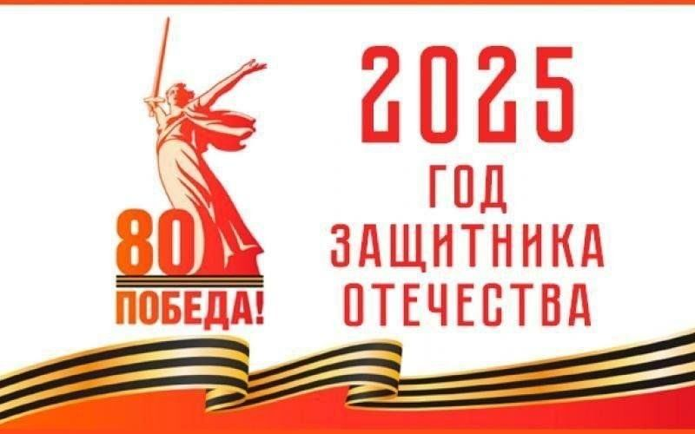 | СТАНЦИЯ
МОСКОВСКАЯ НАЧАЛО

СТАНЦИЯ
НОВГОРОДСКАЯ

СТАНЦИЯ
БЛОКАДА ЛЕНИНГРАДА. ХЛЕБНАЯ КАРТОЧКА

СТАНЦИЯ
СТАЛИНГРАДСКАЯ БИТВА

СТАНЦИЯ
БЕРЛИНСКАЯ
ОПЕРАЦИЯ

СТАНЦИЯ
ПОБЕДНЫЙ
МАЙ

СТАНЦИЯ
ДЕНЬ
ПОБЕДЫ

